Айва – укрепит сердце и улучшит настроение
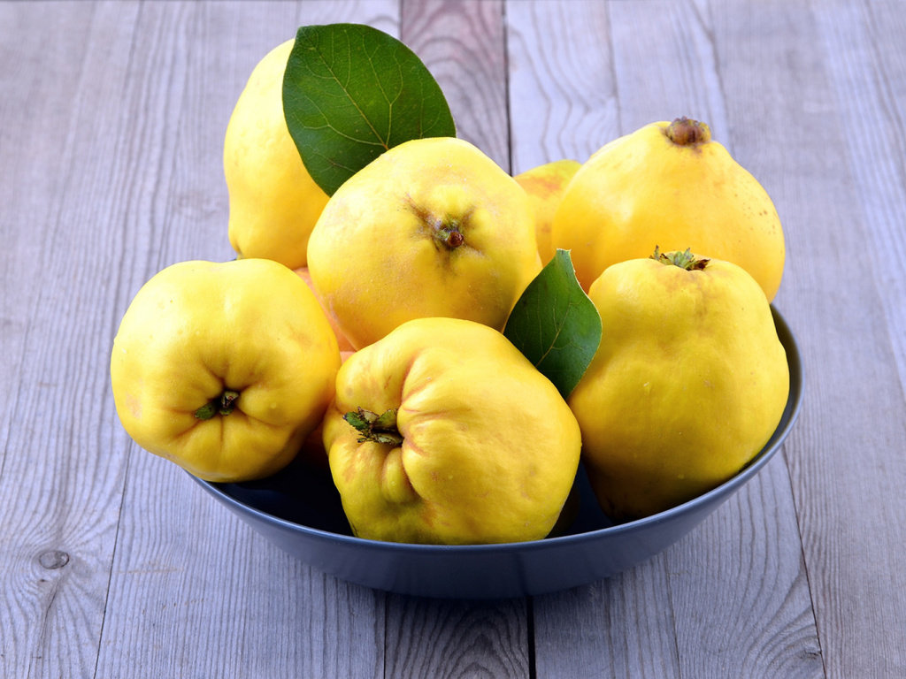

Рассказываем о полезных свойствах этого сезонного фрукта.
Сегодня мы не ощущаем дефицита в продуктах и можем позволить себе разные фрукты круглый год. Однако эксперты советуют все же соблюдать принцип сезонности. Так организм получит больше витаминов и минералов, которые помогут нам легче перенести зимние холода. В октябре стоит обратить внимание на яблоки, груши, сливы, виноград, хурму и, конечно, айву.
Айва – одна из самых старых сельскохозяйственных культур. В Древней Греции она считалась источником жизненных сил, символом любви и долголетия. Ее плод, согласно мифу, Парис преподнес Афродите как самой красивой из богинь. Считается, что тогда айва и получила второе название – яблоко раздора. И именно айвовое деревце росло в спальне Медеи, сохраняя ее красоту и здоровье. Пока оно цвело, брак Медеи и Ясона был счастливым. Так что еще древние греки признавали полезные качества этого фрукта.
Айва принадлежит к семейству розовых, то есть близка яблоку, сливе, груше. В ней есть витамин С, небольшое количество витаминов группы В, бета-каротин, а также калий, кальций, фосфор, магний, натрий, железо. Фрукт помогает пищеварению, уменьшает симптомы изжоги и тошноты во время беременности, укрепляет сердечно-сосудистую систему. Благодаря высокой концентрации в плодах айвы витамина С (в 100 г содержится 23 мг, чуть более 25% от суточной нормы) это растение помогает укрепить иммунитет, служит хорошей профилактикой от вирусных инфекций.
Айва считается и хорошим средством для улучшения настроения, поскольку входящие в ее состав вещества благотворно влияют на нервную систему и помогают избавиться от чувства тревоги.
Даже спелая айва часто бывает кислой и терпкой, поэтому ее не принято есть в сыром виде. Хоть ее плоды и не так нежны и сочны, как многие популярные в России садовые фрукты, все же ее активно используют в кулинарии. Из нее получаются вкусные джемы, повидло, варенья, желе и мармелад, который в некоторых европейских странах принято подавать с молодым сыром.
Кстати, первоначально словом «мармелад» называли как раз айвовый мармелад – его изобрели в Португалии. Кроме того, айва хорошо сочетается с мясом, особенно с бараниной, но ее можно добавить и в блюда с ягнятиной, свининой, уткой, гусем. Она также прекрасно подойдет для варки компотов и консервирования.
Ешьте полезные фрукты, готовьте из них вкусные блюда и будьте здоровы!

